Ratstagung in Brüssel – HLUW Yspertal

Anlässlich der engagierten Teilnahme und der fundierten Präsentation beim Europatag im Mai 2014 in Wien, lud Bundesminister Dipl. Ing. Andrä Rupprechter, Minister für Land- und Forstwirtschaft, Umwelt und Wasserwirtschaft, die Schülerinnen und Schüler der Höheren Lehranstalt für Umwelt und Wirtschaft Yspertal nach Brüssel ein.

HLUW Yspertal bei der „Ständigen Vertretung Österreichs“ in Brüssel

Brüssel, Yspertal - Mag. Mirjam Dondi, österreichische Botschaftsrätin in der Ständigen Vertretung Österreichs in Brüssel, gab den Schülerinnen und Schülern einen Blick hinter die Kulissen der Verwaltung in der Europäischen Union. DI Andreas Thurner, Leiter des Büros der Landwirtschaftskammer Österreich in Brüssel, unterstrich die Wichtigkeit des verantwortlichen Umgangs mit den natürlichen Ressourcen am Beispiel der Biolandwirtschaft. Er wies darauf hin, dass künftig verstärkt gut ausgebildete Arbeitskräfte in Hinblick auf nachhaltiges Wirtschaften, Ausbildungsschwerpunkte der HLUW Yspertal, für den europäischen Wirtschaftsraum immer wichtiger werden.
Dipl. Ing. Johann Doppelbauer, Botschaftsrat und Leiter der Abteilung Landwirtschaft des Ministeriums für ein lebenswertes Österreich berichtete über aktuelle Themen aus dem Bereich der Umweltpolitik in der EU und begleitete die Schülergruppe der HLUW Yspertal zum Rat der Europäischen Union.

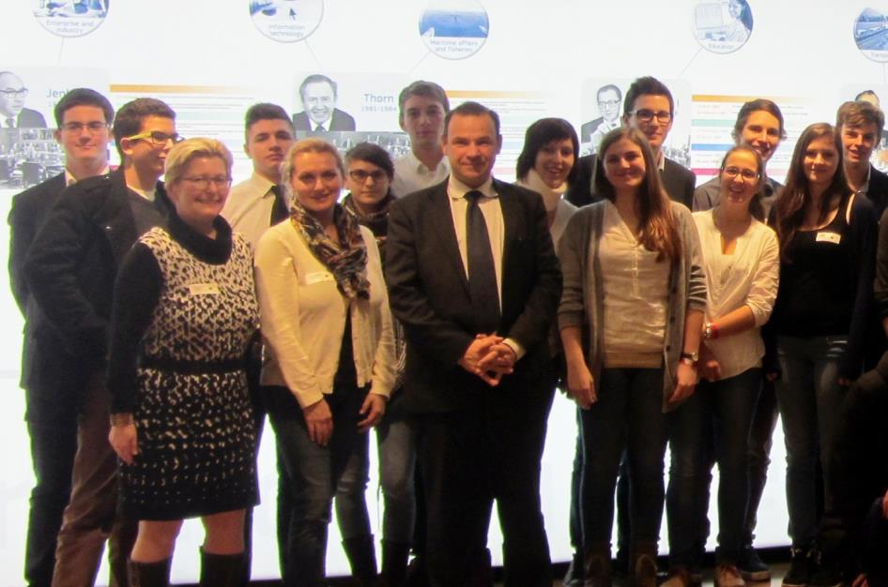
Besuch bei der Ratstagung aller Staats- und Regierungschefs in Brüssel am 18. Dezember 2014 der HLUW Yspertal. Botschaftsrat DI Johann Doppelbauer (Mitte), Mag. Edith Wernad (1.v.l.), Mag. Karin Werner (2.v.l.) mit ihren Schülerinnen und Schülern Klaus, Mazin, Philip, Anna, Sebastian, Daniela, Florian, Susanne, Niklas, Pia und Philipp. Foto: HLUW Yspertal
Besuch im EU Parlament und der Europäischen Kommission

Am Donnerstag, 18. Dezember 2014, fand die Ratstagung aller Staats-und Regierungschefs der Europäischen Staaten in Brüssel statt. Dort lernten die Schülerinnen und Schüler hautnah die Arbeitsweise des Europäischen Parlaments kennen.

Schwerpunkt in Zukunft auf Green Jobs

Ein wichtiges Anliegen der europäischen Kommission ist es neue Arbeitsplätze für ein nachhaltiges Wirtschaftswachstum, verstärkt für „Green Jobs“ (Schwerpunktsanliegen der europäischen Klima, Umwelt und Energiepolitik) zu schaffen.
Immerhin werden 47 Prozent des EU Budgets (entspricht 150,9 Mrd. Euro) werden für die Schaffung neuer Arbeitsplätze in Zukunftstechnologien wie Energiewirtschaft und Umweltschutz im europäischen Wirtschaftsraum investiert. Mit diesem Investitionsplan will Kommissionschef Jean -Claude Juncker die derzeit hohe Arbeitslosigkeit bekämpfen.

Erasmus+ - EU Projekt an der HLUW Yspertal

„Einige Schülerinnen und Schüler der Privatschule des Zisterzienserstiftes Zwettl nutzen in diesem Schuljahr auch das neue Angebot von „Erasmus+“ der Europäischen Kommission und absolvieren ihr Praktikum im europäischen Ausland“, erklärt Mag. Edith Wernad von der HLUW Yspertal.

Samstag, 17. Jänner 2015 - Tag der offenen Tür

Am Samstag, 17. Jänner 2015 von 9.00 bis 16.00 Uhr findet der zweite „Tag der offenen Tür“ statt. Was vor 25 Jahren klein begonnen hat, hat sich zu einer führenden Ausbildungsinstitution in Europa entwickelt. Über 1200 Absolventinnen und Absolventen haben die Schule aus dem Waldviertel bereits erfolgreich verlassen und stellen ihre Frau bzw. ihren Mann in der Wirtschaft. Informationen über die Ausbildungsmöglichkeiten an der HLUW Yspertal erhalten Sie auch unter http://www.hluwyspertal.ac.at oder per Telefon unter 07415/7249.

